

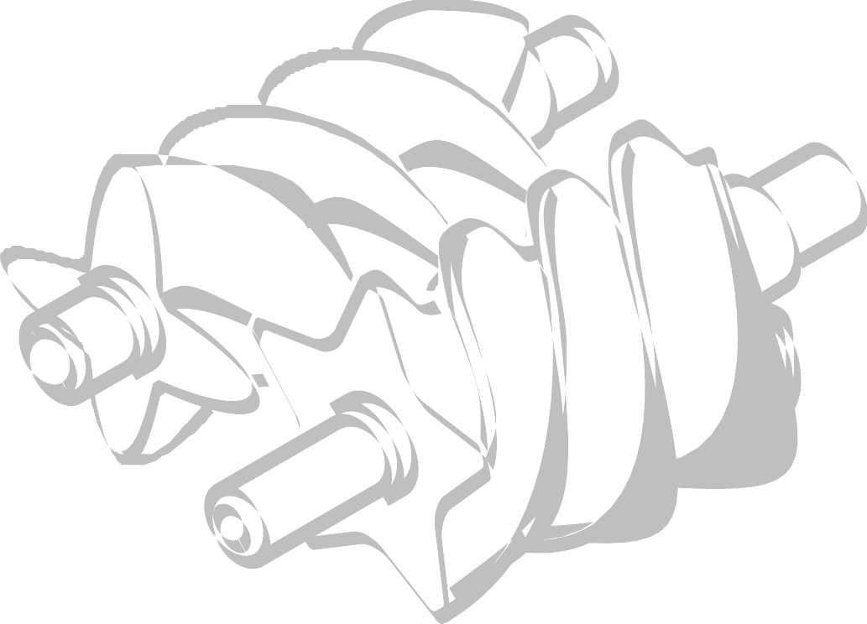

MICRO 2,2 -5,5

Руководство по эксплуатации и обслуживанию

MICRO 2,2-5,5- Cod.197CC2305 - Rev.1 02/2016

ДЕКЛАРАЦИЯ СООТВЕТСТВИЯ

Копия декларации приложена к компрессору.
Производитель, модель, код и серийным номер представлены на табличке.

IT- Dichiara sotto la sua esclusiva responsabilità, che il compressore d'aria qui di seguito descritto è conforme alle prescrizioni di sicurezza delle direttive: 2006/42/CE, 2006/95/CE, 2004/108/CE, 2009/105/CE, EN 1012-1, EN 60204-1, EN 61000-6-3/4. | SI - Na lastno odgovornost izjavlja, da je spodaj opisani zračni kompresor v skladu z varnostnimi predpisi, ki veljajo za stroje 2006/42/EU, 2006/95/EU, 2004/108/EU , 2009/105/EU, EN 1012-1, EN  60204-1, EN 61000-6-3/4.
GB - Declares under its sole responsibility that the air compressor described below complies with the safety requirements of directives: 2006/42/EC, 2006/95/EC, 2004/108/EC, 2009/105/EC, EN 1012-1, EN  60204-1, EN 61000-6-3/4 | HU Kizárólagos felelőssége tudatában kijelenti, hogy a lent megnevezett légsűrítő megfelel a 2006/42/EK, 2006/95/EK, 2004/108/EK, 2009/105/EK, EN 1012-1, EN 60204-1 és EN 61000-6-3/4 irányelvek  rendelkezéseinek
FR - Déclare sous son entière responsabilité que le compresseur d’air décrit ci- après est conforme aux prescriptions de sécurité des directives : 2006/42/CE, 2006/95/CE, 2004/108/CE, 2009/105/CEE, EN 1012-1, EN 60204-1, EN 61000-6-  3/4.. | CZ - prohlašuje s plnou odpovědností, že uvedený vzduchový kompresor vyhovuje bezpečnostním požadavkům směrnic : 2006/42/ES, 2006/95/ЕS, 2004/108/ЕS , 2009/105/ES, EN 1012-1, EN 60204-1, EN 61000-6-3/4.
DE - erklärt unter ihrer alleinigen Verantwortung, daß der in Folge beschriebene | SK - Zodpovedne vyhlásuje, že uvedený vzduchový kompresor
Luftkompressor den Sicherheitsvorschriften der Richtlinien: 2006/42/EG, | zodpovedá bezpečnostným požiadavkám smerníc: 2006/42/ES, 2006/95/ES,
2006/95/EG, 2004/108/EG, 2009/105/EG, EN 1012-1, EN 60204-1, EN 61000-6- | 2004/108/ES, 2009/105/ES, EN 1012-1, EN 60204-1, EN 61000-6-3/4.
3/4..
ES - Declara bajo su exclusiva responsabilidad que el compresor de aire descrito a continuación responde a las prescripciones de seguridad de las directivas : 2006/42/CE, 2006/95/CE, 2004/108/CE, 2009/105/CEE,EN 1012-1, EN 60204-1, EN 61000-6-3/4 | RU - Заявляет под свою полную ответственность, что нижеописанный воздушный компрессор соответствует требованиям безопасности согласно директивам 2006/42/EC, 2006/95/ЕС, 2004/108/ЕС, 2009/105/EC, EN 1012-1,EN 60204-1, EN 61000-6-3/4
PT - Declara sob a sua exclusiva responsabilidade que o compressor de ar descrito a seguir está em conformidade com as prescrições de segurança das directivas: 2006/42/CE, 2006/95/CE, 2004/108/CE, 2009/105/CEE, EN 1012-1, EN 60204-1, EN 61000-6-3/4 | NO - Erklærer under eget ansvar at luftkompressoren her beskrevet er i overensstemmelse med sikkerhetsforskriftene i direktivene: 2006/42/EC, 2006/95/EC, 2004/108/EC, 2009/105/EC, EN 1012-1, EN 60204-1, EN 61000-6-3/4..
NL - Verklaart onder zijn eigen verantwoordelijkheid dat de hieronder beschreven luchtcompressor in overeenstemming is met de veiligheidsvoorschriften van de richtlijnen: 2006/42/EG, 2006/95/EG, 2004/108/EG, 2009/105/EG(ex 87/404/EEG), EN 1012-1, EN 60204-1, EN 61000-6-3/4 | TR - Tek sorumluluk kendisinde olmak üzere, aşağıda anlatılan hava kompresörünün şu direktifl erin güvenlik gereklerine uygun olduğunu beyan eder/ederiz: 2006/42/EC, 2006/95/EC, 2004/108/EC, 2009/105/EC, EN 1012-1, EN 60204-1, EN 61000-6-3/4
DK - Forsikrer på eget ansvar, at luftkompressoren, der beskrives nedenfor, er i  overensstemmelse med sikkerhedsforskrifterne i direktiverne: 2006/42/EC, 2006/95/EC, 2004/108/EC, 2009/105/EC, EN 1012-1, EN  60204-1, EN 61000-6-3/4.. | RO - Declara pe propria raspundere ca,compresorul de aer denumit in continuare,este in conformitate cu cerintele de securitate cuprinse in directivele: 2006/42/CE, 2006/95/CE, 2004/108/CE , 2009/105/CE, EN 1012-1, EN 60204-1, EN 61000-6-3/4
SE - Försäkrar under eget ansvar att den luftkompressor som beskrivs följande är i överensstämmelse med säkerhetsföreskrifterna i EU-direktiv: 2006/42/EG, 2000/14/EG, 2006/95/EG, 2009/105/EG, EN 1012-1, EN 60204-1, EN 61000-6-  3/4.. | BG - Декларира на собствена отговор ност, че въздушният компресор описан по-долу е в съответствие с изискванията на директивата за безопасност: 2006/42/EC, 2006/95/EC, 2004/108/EC, 2009/105/EC, EN 1012-1, EN 60204-1, EN 61000-6-3/4
FI - vakuuttaa, että seuraavassa esitelty ilmakompressori vastaa alla lueteltujen direktiivien turvallisuusvaatimuksia: 2006/42/EC, 2006/95/EC, 2004/108/EC, 2009/105/EC, EN 1012-1, EN 60204-1, EN  61000-6-3/4.. | RS - Izjavljuje pod punom odgovornošću da je dole opisan kompresor vazduha u skladu sa sigurnosnim zahtevima sledećih Direktiva: 2006/42/EZ, 2006/95/EZ, 2004/108/EZ, 2009/105/EZ, EN 1012-1, EN  60204-1, EN 61000-6-3/4
GR - Δηλώνει με αποκλειστική δική της ευθύνη, ότι ο συμπιεστής αέρος που περιγράφεται παρακάτω ανταποκρίνεται στις προδιαγραφές ασφαλείας των οδηγιών: 2006/42/EK, 2006/95/EK, 2004/108/EK, 2009/105/EK, EN 1012-1, EN 60204-1, EN 61000-6-3/4. | LT - Su visa atsakomybe pareiškia, kad žemiau aprašytas oro kompresorius atitinka saugumo direktyvų 2006/42/ES, 2006/95/ES, 2004/108/ES, 2009/105/ES, EN 1012-1, EN 60204-1, EN 61000-6-3/4
PL - Deklaruje pod pełną własną odpowiedzialność, że opisana niżej | EE - Avaldab enda täieliku vastatusega, et edaspidi kirjeldatud
sprężarka powietrzna odpowiada wymaganiom bezpieczeństwa | õhukompressor vastav ohutuse nõudmistele direktiividele 2006/42/CE,
zawartym w Dyrektywach | 2006/95/CE, 2004/108/CE, 2009/105/CE, EN 1012-1, EN 60204-1, EN 61000-
2006/42/EC, 2006/95/EC, 2004/108/EC, 2009/105/EC, EN 1012-1, EN 60204-1, | 6-3/4.
EN 61000-6-3/4 | 6-3/4.
HR - Izjavljuje pod punom odgovornošću da je dolje opisan kompresor zraka u skladu sa sigurnosnim zahtjevima sljedećih direktiva 2006/42/EC, 2006/95/ЕС, 2004/108/ЕС, 2009/105/EC, EN 1012-1, EN  60204-1, EN 61000-6-3/4 | LV - Apliecinā zem savas pilnīgas atbildības, ka apakšā aprakstītais gaisa kompresors atbilst direktīvu, 2006/42/EC, 2006/95/ЕС, 2004/108/ЕС, 2009/105/EC, EN 1012-1, EN 60204-1, EN 61000-6-3/4..

ОСНОВНАЯ ИНФОРМАЦИЯ

СОДЕРЖАНИЕ
ДЕКЛАРАЦИЯ СООТВЕТСТВИЯ 2
ОСНОВНАЯ ИНФОРМАЦИЯ 3
ОБЩИЕ РАЗМЕРЫ 4
ПРАВИЛА ТЕХНИКИ БЕЗОПАСНОСТИ 12
УСТАНОВКА 14
ТЕХНИЧЕСКИЕ ОСОБЕННОСТИ 16
ОРГАНЫ УПРАВЛЕНИЯ И КОНТРОЛЯ 17
АВАРИЙНЫЕ СИГНАЛЫ 19
ТЕХНИЧЕСКОЕ ОБСЛУЖИВАНИЕ 21
УСТРАНЕНИЕ НЕИСПРАВНОСТЕЙ 24
СХЕМЫ ЭЛЕКТРИЧЕСКИХ СОЕДИНЕНИЙ 25

ПРИНАДЛЕЖНОСТИ
The Приобретенный вами компрессор укомплектован следующими принадлежностями:
- Руководство по эксплуатации и техническому обслуживанию
- Антивибрационные подушки
- Труба для слива конденсата/масла
- Выходной кран воздуха

При получении компрессора проверьте наличие вышеперечисленных принадлежностей. Рекламации, поступающие после доставки, не принимаются.

СОСТОЯНИЕ ПОСТАВКИ
Каждый компрессор подвергается испытанию на заводе изготовителе и поставляется в состоянии готовности к установке и пуску в эксплуатацию.
В компрессоре используется масло марки: ROTENERGY PLUS.

ОБЩИЕ РАЗМЕРЫ – НА РАМЕ 2,2-3-4 КВТ

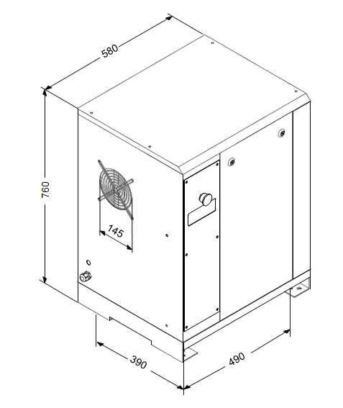

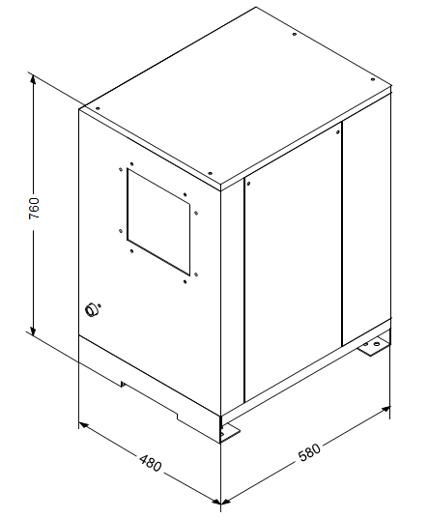
ОБЩИЕ РАЗМЕРЫ – НА РЕСИВЕРЕ 200 Л 2,2-3-4 КВТ

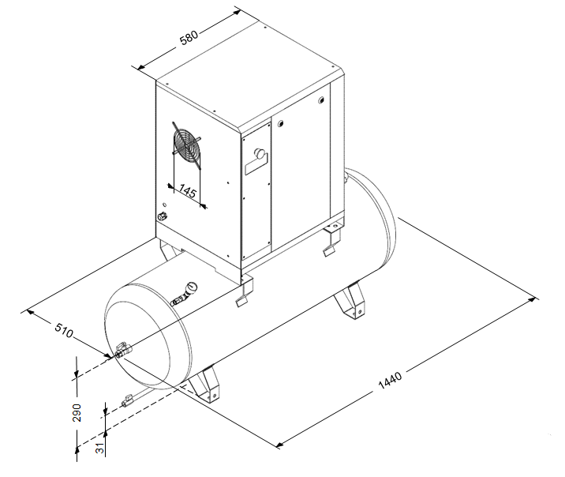

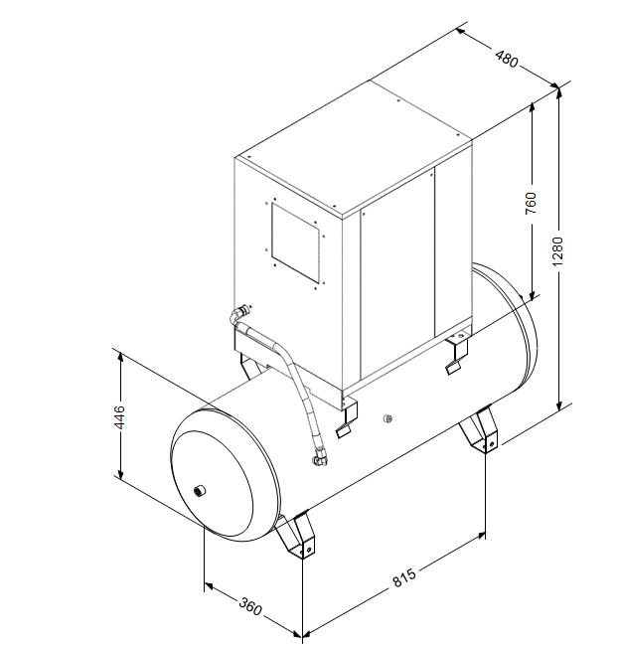

ОБЩИЕ РАЗМЕРЫ – НА РЕСИВЕРЕ 200 Л С РЕФРИЖЕРАТОРНЫМ ОСУШИТЕЛЕМ 2,2-3-4 КВТ

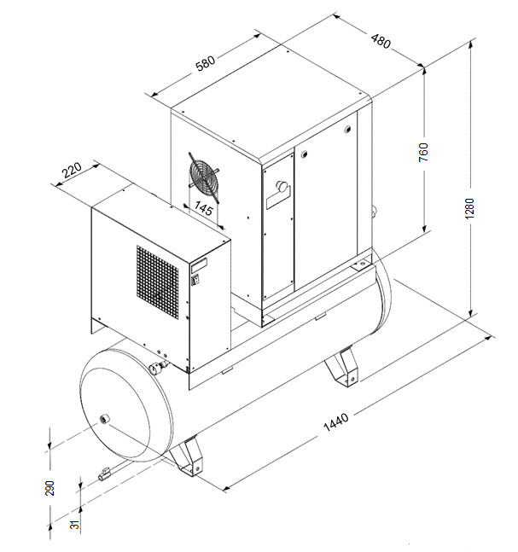

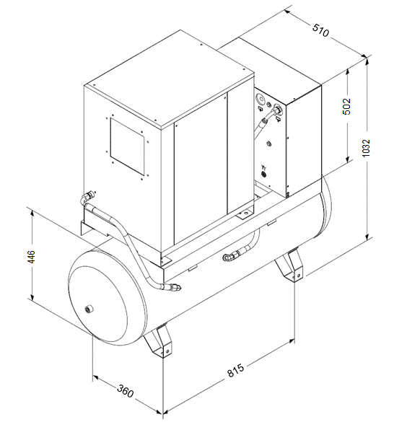

ОБЩИЕ РАЗМЕРЫ – НА РАМЕ 5,5 КВТ

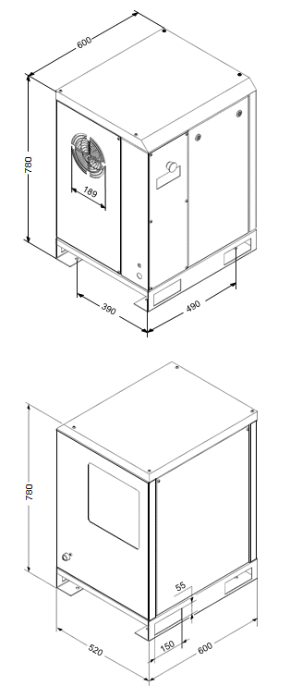

ОБЩИЕ РАЗМЕРЫ – НА РЕСИВЕРЕ 270 Л 5,5 КВТ

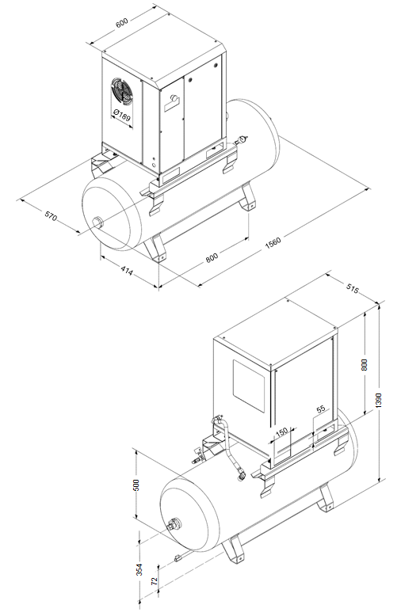

ОБЩИЕ РАЗМЕРЫ – НА РЕСИВЕРЕ 270 Л С РЕФРИЖЕРАТОРНЫМ ОСУШИТЕЛЕМ 5,5 КВТ

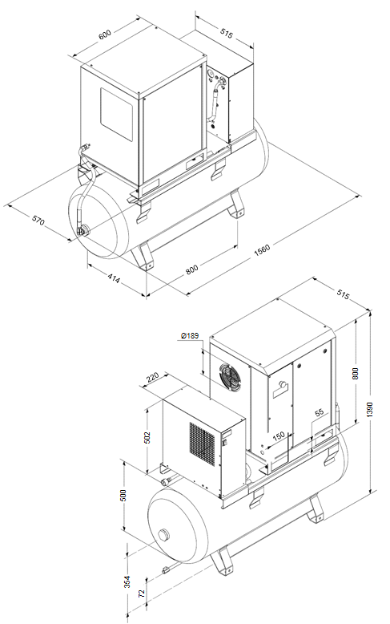

ОБЩИЕ РАЗМЕРЫ – НА РЕСИВЕРЕ 500 Л 5,5 КВТ

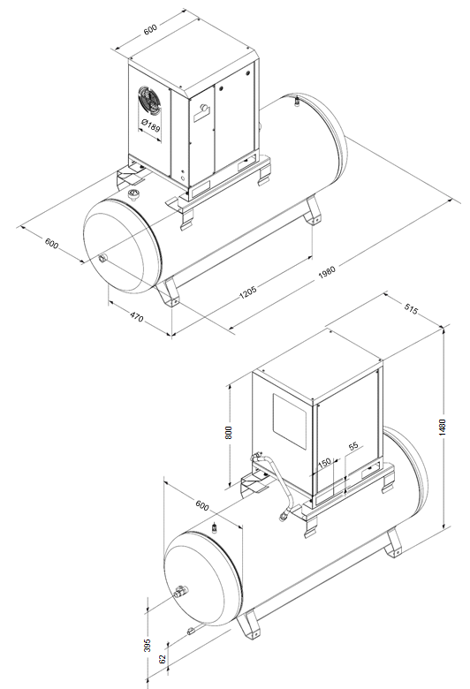

ОБЩИЕ РАЗМЕРЫ – НА РЕСИВЕРЕ 500 Л С РЕФРИЖЕРАТОРНЫМ ОСУШИТЕЛЕМ 5,5 КВТ

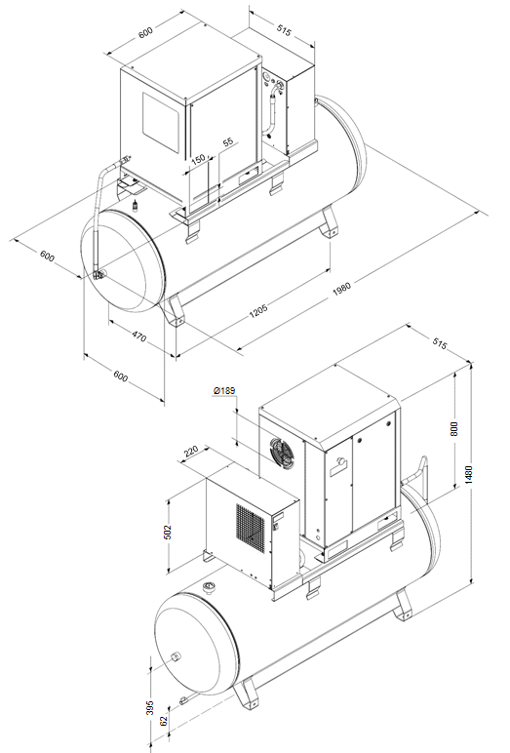

ПРАВИЛА ТЕХНИКИ БЕЗОПАСНОСТИ

ОБЩИЕ МЕРЫ ПРЕДОСТОРОЖНОСТИ
- Ротационные компрессоры предназначены для продолжительного промышленного
Прежде чем выполнять какие-либо операции, внимательно прочтите эту страницу
применения в жестких условиях. Они особенно приспособлены для применения в производствах, где требуются большие объемы воздуха в течение продолжительного периода.
- Компрессор должен эксплуатироваться исключительно согласно с указаниями
данного руководства, которое должно храниться в доступном месте, известном всем, так как оно должно находиться вместе с машиной весь период использования.
- Компания, в которой должен быть установлен компрессор, должна назначить
лицо, ответственное за него. Он должен быть ответственным за действия, связанные с управлением, регулировками и обслуживанием: в случае замены ответственного другое лицо должно прочесть руководство по эксплуатации и техническому обслуживанию и все примечания, связанные с действиями по работе и обслуживанию, сделанные на настоящий период.
СИМВОЛЫ, ИСПОЛЬЗОВАННЫЕ В ДАННОМ РУКОВОДСТВЕ
В руководстве используется ряд символов, которые, предупреждают об опасных ситуациях, дают практические советы или информацию. Эти символы находятся сбоку текста или рисунка или в верхней части страницы (в этом случае они относятся ко всем темам, рассматриваемым на данной странице).
Обращайте внимание на значения символов.
 | ВНИМАНИЕ!Обозначает важные моменты вмешательства в работу машины, опасные ситуации, преду-преждения об опасностях, рекомен-дации и/или важные сведения. |  | ОТКЛЮЧИТЬ НАПРЯЖЕНИЕ!  Обязательно отключить подачу электроэнергии к машине, прежде чем выполнять какое-либо вмешательство в работу машины.
 | МАШИНА ОСТАНОВЛЕНА (!) Любая операция, обозначенная этим символом должна выполняться, когда машина остановлена. |  | СПЕЦИАЛЬНЫЙ ПЕРСОНАЛ!  Все действия, обозначенные данным символом, выполняются исключи-тельно специальным персоналом.

СИМВОЛЫ, НАНЕСЕННЫЕ НА КОМПРЕССОРЕ
На компрессоре имеется ряд различных этикеток. Их функцией прежде всего является указание на любые скрытые опасности и указания о правильных действиях при эксплуатации или в особых ситуациях.

Особо важным является их соблюдение.
Предупреждающие символы Запрещающие символы
 | Опасность высокой температуры |  | Не открывать отсеки, пока машина в работе
 | Опасность удара током |  | При необходимости пользуйтесь кнопкой аварийного останова, а не  отключения электросети
 | Риски от горячих или опасных газов в зоне работ |  | Не пользуйтесь водой для тушения огня на электрических устройствах
 |  | Предписывающий символ
 | Емкость под давлением |  | Внимательно прочтите руководство пользователя
 | Движущиеся механические части
 | Идут работы по техобслуживанию
 | Машина с автоматическим пуском

ПРАВИЛА ТЕХНИКИ БЕЗОПАСНОСТИ
Прежде чем выполнять какие-либо операции, внимательно прочтите эту страницу
НЕОБХОДИМО:
Убедиться, что напряжение в сети соответствует напряжению, указанному на табличке СЕ, и что кабель, используемый для электрических соединений, имеет соответствующее сечение.
Перед пуском компрессора всегда проверять уровень масла.
Уметь пользоваться кнопкой аварийного останова и всеми другими органами управления.
Отсоединять кабель перед любой работой по техобслуживанию, чтобы избегать случайного пуска.
Убедиться, что после проведения работ по техобслуживанию все детали правильно установлены.
Исключить появление детей и животных в зоне работ во избежание травм, вызываемых устройствами, присоединенными к компрессору.
Убедиться, что температура в рабочей зоне находится в пределах от +2 до +45° С. Рабочая температура компрессора должна быть между 70 и 85° С(температура помещения 20-25° С). Более низкая температура может привести к накоплению конденсата в маслосепараторе (внутри компрессора). Проверьте наличие конденсата и, если необходимо, слейте его.
Компрессор устанавливается и эксплуатируется только во взрывобезопасной зоне.
Пространство между компрессором и стеной должно быть не менее 80 см для обеспечения потока
воздуха к вентилятору.
Нажимать аварийную кнопку на панели управления следует только в случае необходимости с целью избегания возможного травматизма людей или повреждения оборудования.
При вызове технической поддержки и/или рекомендации всегда указывайте модель, код и заводской номер, указанные на табличке СЕ.
Всегда соблюдать график технического обслуживания, указанный в руководстве пользователя.

НЕДОПУСТИМЫЕ ДЕЙСТВИЯ:
Не дотрагиваться до внутренних деталей и трубок, так как они сильно нагреваются во время работы компрессора и остаются горячими еще какое-то время после остановки компрессора.
Не помещать воспламеняемых предметов рядом с компрессором и на него.
Не эксплуатируйте компрессор, если поврежден сетевой кабель или его соединение не стабильно.
Не эксплуатируйте компрессор в условиях влажности или запыленности окружающего воздуха.
Не допускается направлять воздушную струю на людей или животных.
Не допускайте посторонних лиц к работе с компрессором и давайте им все необходимые указания.
Не касайтесь твердыми предметами вентилятора, так как они могут сломаться во время работы компрессора.
Не допускается использовать компрессор без воздушного фильтра.
Не вносите изменений в предохранительные и регулировочные устройства.
Не допускается использовать компрессор при открытых или снятых дверцах / панелях.
Не допускайте ударов вентиляторов твердыми или металлическиими предметами, т.к. это может
вызвать их внезапную поломку во время работы.
Не допускайте работы компрессора без фильтра, в том числе и предварительного.
Не позволяйте использование компрессора при открытых или снятых дверцах / панелях.

ИДЕНТИФИКАЦИЯ ОБОРУДОВАНИЯ
Приобретенный Вами компрессор имеет индивидуальную табличку СЕ с указанием следующих данных:
- Данные об изготовителе
- Год изготовления
- ТИП = наименование
КОД = код
СЕРИЙНЫЙ НОМЕР = заводской номер (всегда указывать при обращении за технической поддержкой)
- Технические данные: воздухозабор/расход воздуха. Максимальное рабочее давление.Вместимость бака. Оборотов в мин. Вес.
- Напряжение, частота, поглощение, мощность.
- Уровень шума.
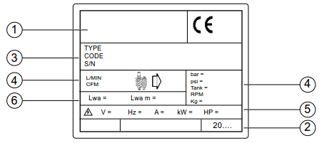
УСТАНОВКА

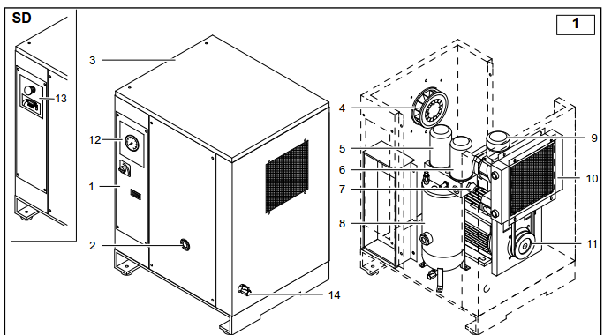
- Электрооборудование  - Передняя панель / указатель уровня масла  - Крышка  - Электровентилятор  - Масляный фильтр  - Фильтр маслосепаратора  - Клапан минимального давления | - Резервуар маслосепаратора  - Воздушный фильтр / регулятор впуска / винтовой компрессор  - Масляяный радиатор  - Электродвигатель  - Панель управления  - Панель управления SD  - Выход воздухозабора

РАСПАКОВКА И ПЕРЕМЕЩЕНИЕ МАШИНЫ
Во время транспортировки верхняя часть компрессора защищена картонной упаковкой.
Надев специальные защитные очки, обрежьте обвязку и снимите картонную защиту с верхней части. Прежде чем перемещать компрессор проверьте внешнее состояние оборудования. Визуально убедитесь в целостности всех деталей. Также проверьте наличие всех принадлежностей.
Поднимите машину, пользуясь вилочным погрузчиком. Установите антивибрационные элементы на их надлежащие места и, соблюдая максимальную осторожность, переместите машину в предназначенное для нее помещение.
Сохраняйте все упаковочные материалы по меньшей мере в течение гарантийного периода для большей безопасности при возможном перемещении к месту технической помощи.
После этого утилизируйте упаковочный материалы согласно действующим законам.

РАЗМЕЩЕНИЕ (Рис. 2)
Помещение, выбранное для установки компрессора, должно отвечать укзанным ниже требованиям и соответствовать тому, о чем сказано в инструкциях по технике безопасности и правилах предотвращения несчастных случаев:  - Низкое процентное содержание пыли,  - Надлежащая вентиляция помещения и размеры, позволяющие обеспечить температуру ниже 45 °С. В случае выделения чрезмерно горячего воздуха следует установить вытяжные вентиляторы на максимально большей высоте.  Конденсат следует собирать в приямок или резервуар. Размеры пространств не являются обязательными, но мы рекомендуем следовать им по возможности точнее. | 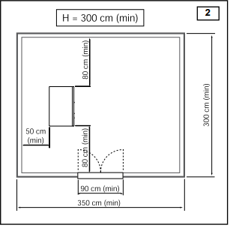

УСТАНОВКА

ЭЛЕКТРИЧЕСКИЕ СОЕДИНЕНИЯ (Рис. 3)  - Поперечное сечение сетевого кабеля должно  соответствовать мощности машины и включать трехфазные провода, одну нейтраль и один заземляющий провод.  - Наличие выключателя с плавким  предохранителем между сетевым кабелем и панелью управления компрессора вблизи точки, где кабели входят в машину, абсолютно необходимо. Выключатель должен находиться как минимум 1,7 м от земли.  - Выключатель (А) должен быть легко доступен для  оператора. Кабели должны быть утвержденного типа  и иметь степень защиты не менее IP44.  Примечание: Для определения поперечного сечения кабеля и типа выключателя см. данные технической таблицы. Размеры определяются согласно « VDE0100, Часть 430 и 523», пусковой переключатель звезды на треугольник, темпер. окруж. среды 30° С, длина кабеля менее 50 м. | 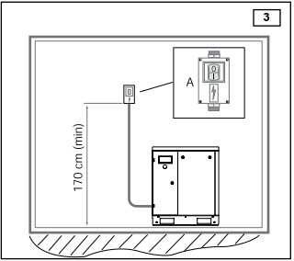

Электрическое соединение | 400 В |  | 2,2 | 3 | 4 | 4 SD | 5,5
Сечение проводника, | мм² |  | 4G1,5 | 4G2,5 | 4G2,5 | 4G2,5 | 4G2,5
Магнитный термовыключатель | А |  | 10 | 10 | 16 | 16 | 20
Плавкие предохранители | Agl |  | 10 | 16 | 20 | 16 | 16

Электрическое соединение | 230 В | 2,2 (M) | 2,2 | 3 | 4 | 4SD | 5,5 SD
Сечение проводника, | мм² | 3G2,5 | 4G2,5 | 4G4 | 4G4 | 4G2,5 | 4G6
Магнитный термовыключатель | А | 20 | 20 | 20 | 20 | 20 | 20
Плавкие предохранители | Agl | 20 | 20 | 25 | 35 | 20 | 25

ТЕХНИЧЕСКИЕ ОСОБЕННОСТИ
Технические характеристики | Тип | 2,2м |  | 2,2 |  | 3 |  | 4 |  | 4 SD |  |  | 5,5 SD
Рабочее давление | бар | 8 | 10 | 8 | 10 | 8 | 10 | 8 | 10 | 8 | 10 | 13 | 8 | 10 | 13
Наконечник выхода воздуха | тип | FS 14
F.a.d. (согласно ISO 1217 прилож. С) | л/мин | 300 | 260 | 325 | 290 | 430 | 385 | 580 | 485 | 580 | 485 | - | 720 | 650 | 485
Количество масла | л | 2,2
Количество масла для долива | л | 0,25
Макс.конеч.темп. выше окруж. | °С | - |  | - |  | - |  | - |  | - |  |  | -
Восстанавливаемое тепло | кДж/час | 7524 |  | 7524 |  | 10260 |  | 13680 |  | 13680 |  |  | 18800
Расход охлаждающего вентилятора | м³/час | 600
Переброс масла | мг/м³ | 2 - 4
Электродвигатель | тип | В3В14
Номинальная мощность | кВт | 2,2 |  | 2,2 |  | 3 |  | 4 |  | 4 |  |  | 5,5
Макс.поглощаемая мощность, включ. вентиляцию | кВт | 3,21 |  | 3 | 3 | 3,8 | 4,2 | 4,8 | 4,8 | 5,2 | 5,1 | 5 | 6,55 | 6,70 | 6,85
Класс защиты распределительного ящика | IP |  |  |  |  |  |  |  |  | 54
Макс.температура окружающего воздуха | °С | 2 - 45
Уровень шума согласно (Pneutrop/CagiN2CPTC2) | дБ(А) | 58 |  |  |  | 59 |  | 60 |  | 60 |  |  | 64

Электрические параметры
Напряжение | В/Ф/Гц | 230/1 | 400/3
Вспомогательное напряжение | В/Гц | - | - |  | - |  | - |  | 24/1 |  |  | 24/1
Пусковой поглощенный ток | А | 75 | 35 |  | 40 |  | 52 |  | 24 |  |  | 30
Максимальный поглощенный ток включая вентиляцию | А | 14,3 | 5,2 | 5,2 | 6,2 | 6,6 | 8,7 | 8,4 | 8,7 | 8,5 | 8 | 10,2 | 10,5 | 10,2
Класс защиты электродвигателя | кВт | - | - |  | -- |  | - |  | 1,21 |  |  | 1,52
Класс изоляции двигателя | IP | 55/F
Эксплуатационный коэффициент |  | 1,1

Устройства защиты
Макс. температура масла | °С
Уставка выкл. двиг-ля по перегруз. | А | 14,5 | 5,5 | 6,6 | 8,8 | 5,2 |  |  | 6,8
Уставка предохранит. клапана | бар | 14

Габариты и вес
Длина | мм | 580 |  |  |  |  |  |  | 600
Ширина | мм | 480 |  |  |  |  |  |  | 520
Высота | мм | 760 |  |  |  |  |  |  | 780
Вес | Кг | 87 | 87 | 92 | 93 | 94 |  |  | 125
Размер выходного отверстия воздуха | G | 1/2”

Габариты и вес + резервуар |  | 200 |  |  |  |  | 270 | 500
Длина | мм | 1400 |  |  |  |  | 1560 | 1980
Ширина | мм | 510 |  |  |  |  | 570 | 600
Высота | мм | 1280 |  |  |  |  | 1390 | 1480
Вес | кг | 144 | 144 | 149 | 151 | 152 | 203 | 236
Размер выходного отверстия воздуха | G | 1/2”

Габариты и вес + резервуар + осушитель |  | 200 |  |  |  |  | 270 | 500
Длина | мм | 1400 |  |  |  |  | 1560 | 1980
Ширина | мм | 510 |  |  |  |  | 570 | 600
Высота | мм | 1280 |  |  |  |  | 1390 | 1480
Вес | кг | 175 | 175 | 180 | 182 | 182 | 234 | 267
Размер выходного отверстия воздуха | G | 1/2”
ОРГАНЫ УПРАВЛЕНИЯ И КОНТРОЛЯ
ПАНЕЛЬ УПРАВЛЕНИЯ
Эта модель оснащена электронным управлением, называемым “EasyTronic IIMicro”, которое контролирует все функции компрессора.
- Клавиша START (ПУСК):
управляет пуском компрессора.
- Клавиша RESET(ВОЗВРАТ):
управляет выключением компрессора.
- Клавиша «function» (функция):
Перемещение от одного дисплея к другому.
- Дисплей:
Передает информацию.
- Аварийные предупредеительные лампы:
Загораются при аварийной ситуации.
- Предупредительная лампа:
Свидетельствует о загрузке компрессора.
- Предупредительная лампа режима ожидания.
Показывает состояние ожидания компрессора.
- Кнопка аварийного выключения.
Нажатие этой кнопки вызывает немедленный останов компрессора. Использовать ее следует исключительно в случаях действительной необходимости.

РАБОЧИЕ ПЕРИОДЫ
- Функция СТОП - ООСТАНОВ: компрессор запускается командой от реле давления.
При достижении максимального давления она останавливается и автоматически запускается снова только тогда, когда достигается минимально допустимая величина.
- Функция компрессора регулируется с помощью электронного узла управления,
который измеряет давление посредством датчика давления и и определяет останов машины, когда достигается максимальное давление (вакуумметрическое давление), в период которого не происходит забора воздуха.
- Время ваккумного давления составляет 75 сек., однако следует контролировать,
чтобы количество выключений в час НЕ ПРЕВЫШАЛО рекомендованного максимального количество 10. Если оно превышается, увеличьте «время вакуума» с тем, чтобы избежать излишних циклов включения и выключения.

РЕГУЛЯТОР ДАВЛЕНИЯ
Пользователь должен устанавливать перехватывающее и регулирующее устройство по ходу потока в компрессоре с тем, чтобы установить линию распределения воздуха согласно своим требованиям.

ОРГАНЫ УПРАВЛЕНИЯ И КОНТРОЛЯ
ИЗМЕНЯЕМЫЕ ПАРАМЕТРЫ

Эти уставки применяются исключительно к моделям, оснащенным блоком питания “EasyTronic IIMicro”.

Меню пользователя
При выключенном компрессоре удерживайте кнопку «Функция» нажатой не менее 5 секунд.

№ | Параметр | Ед. изм. | Мин. давление | Значение по умолчанию | Максимальная величина
U0 | Установленное давление без нагрузки (*) | Бар | 0.5 | 10,0 | 15,0
U1 | Установленное давление с нагрузкой (**) | Бар | 0 | 8,5 | (Установленное Р без нагрузки) – 0,5
U2 | Единица измерения (***) | Бар(фунт/кв.дюйм) | 0 | 1 | 1

- Для установки требуемого параметра используйте клавиши START (вперед) и RESET (назад),
- Затем нажмите клавишу FUNCTION, чтобы вывести на дисплей значение выбранного параметра.
- для изменения величины используйте клавиши START (для увеличения) и RESET (для уменьшения).
- Подтвердите установленную величину нажатием клавиши FUNCTION.
- Блок питания возвращается в главное меню, и через 5 секунд без нажатия какой-либо клавиши он возвращается к стандартному дисплею.
(*) Установленное безнагрузочное давление: показывает величину давления, при которой компрессор запускает рабочий цикл без нагрузки.
(**) Установленное нагрузочное давление: показывает величину давления, при которой компрессор снова выполняет сжатие воздуха.
(***) 1 = бар, 0 = фунт./кв.дюйм
Меню поддержки
Нижеприведенные уставки должны выполняться только лицами, допущенными к таким операциям.
При выключенном компрессоре или в аварийном положении удерживайте клавиши FUNCTION и RESET в нажатом положении не менее 5 сек., затем появится запрос на пароль.
№ | Параметр | Ед. изм. | Мин. давление | Значение по умолчанию | Максимальная величина
А0 | Температура включения вентилятора | °С | 0 | 80 | 150
А1 | Время без нагрузки | сек. | 30 | 75 | 900
А2 | Время задержки в фазе останова | сек. | 30 | 60 | 900
А3 | Включение датчика давления (*) |  | 0 | 1 | 1
А4 | Включение датчика температуры (*) |  | 0 | 1 | 1
А5 | Включение автоматического пуска(*) |  | 0 | 0 | 1
А6 | Включение чередования фаз (*) |  | 0 | 1 | 1
А7 | Истечение срока масла | часов | 0 | 2000 | 65536
А8 | Истечение срока масляного фильтра | часов | 0 | 2000 | 65536
А9 | Срок службы воздушного фильтра | часов | 0 | 1000 | 65536
А10 | Срок службы маслосепаратора | часов | 0 | 2000 | 65536
А11 | Всего часов (**) | часов | 0 | - | 65536
А12 | Часов с нагрузкой (**) | часов | 0 | - | 65536

(*) 1 = задействовано ; 0 = отменено

* Для установки требуемого параметра используйте клавиши START (вперед) и RESET (назад),
* Затем нажмите клавишу FUNCTION, чтобы вывести на дисплей значение выбранного параметра.
* Для изменения величины используйте клавиши START (для увеличения) и RESET (для уменьшения).
* Подтвердите установленную величину нажатием клавиши FUNCTION.
* Блок питания возвращается в главное меню, и через 5 секунд без нажатия какой-либо клавиши он возвращается к стандартному дисплею.

АВАРИЙНЫЕ СИГНАЛЫ
В период нормальной работы компрессора возможно появление следующих сигналов:

Предупредительные лампы аварийных сигналов (Рис. 5):

Техническое обслуживание
Эта предупредительная лампа загорается для указания необходимости проведения ТО.
Эта предупредительная лампа указывает на неправильное электрическое соединение. Компрессор блокируется. Проверьте соединение силового кабеля и на выводах электрической панели компрессора.
Температура масла. Мигающее горение лампы указывает на предаварийное состояние без блокирования компрессора. При постоянном горении данной лампы компрессор блокируется. Дайте компрессору остынуть и проверьте уровень масла.
Превышение максимальной температуры двигателя. Компрессор заблокирован.
Дайте компрессору остынуть и проверьте уставку теплового реле.
Загорание этой лампы указывает на перерыв в подаче электропитания.
В остановленном положении компрессора нажмите RESET (возврат) для снятия аварийного сигнала, прежде чем выполнить повторный пуск.

Сообщения об аварийном состоянии. На экран выводятся следующие сообщения:

AL1  AL2  AL3  AL4  AL5  AL6 | Неисправность или поломка температурного датчика с блокированием компрессора.  Замените датчик.  Неисправность или поломка датчика давления с блокированием компрессора.  Замените датчик.  Отсутствие фазы или чередования фаз в трансформаторе с блокированием компрессора. Проверьте наличие фазы и, если необходимо, замените трансформатор.  Аварийная ситуация в результате максимального давления с блокированием компрессора. Обратитесь в центр технической поддержки для устранения причины неисправности.  Быстрое повышение температуры, вызывающее блокирование компрессора. Обратитесь в центр технической поддержки для устранения причины неисправности.  Была нажата кнопка аварийного выключения. Верните кнопку в первоначальное положение.

Все аварийные сигналы инициируют блокирование компрессора, повторный запуск которого возможен лишь после устранения причины.
Аварийный сигнал остается даже после разрешения возникшей проблемы. Для отмены его, прежде чем выполнять пуск, нажмите кнопку RESET.

Уведомление о необходимости технического обслуживания.
Блок питания также уведомляет о необходимости периодических операций по ТО. Внутренние счетчики показывают уменьшение количества часов нагрузки, пока не будет достигнут ноль. При этом уровне на дисплее появится сигнал о техническом обслуживании.
СН1 Истечение срока масла. Замените масло
СН2 Истечение срока службы масляного фильтра. Замените масляный фильтр.
СН3 Истечение срока службы воздушного фильтра. Замените воздушный фильтр.
СН4 Истечение срока службы маслосепаратора. Замените фильтр маслосепаратора.

Если большее количество сигналов подтверждено в одно и то же время, они появляются на дисплее один за другим. После проведения технического обслуживания внутренние счетчики необходимо перепрограммировать.

АВАРИЙНЫЕ СИГНАЛЫ

Перед первичным пуском машины следует проверить следующее:
- напряжение в сети совпадает с
напряжением, указанным на табличке СЕ;
- электрические соединения выполнены с
использованием кабелей правильного сечения:
- выключатель сетевого питания имеет
соответствующие плавкие предохранители;
- уровень масла находится выше
минимального – если необходимо, долейте маслом того же типа.

ПОДСОЕДИНИТЬ РЕЗЕРВУАР, ИСПОЛЬЗУЯ ШЛАНГ

Первичный пуск компрессора должен выполняться только квалифицированными специалистами.

ВКЛ./ВЫКЛ. (Рис. 4)
Перед пуском машины снимите заднюю панель, включите машину установкой выключателя (2) в положение ON и проверьте правильность направления вращения двигателя, как указано стрелками, нанесенными на пластинку винтового двигателя (Рис.6). Если направление вращения неправильно, немедленно выключите машину, переведя выключатель (2) и настенный выключатель в положение OFF. Откройте электрический отсек и поменяйте положения электрических кабелей двух фаз на контактной колодке. Закройте электрический отсек и запустите заново.
SD звезда-треугольник (Рис. 5). Процедура включения начинается нажатием клавиши START (1). Начинает мигать резервный СИД, и через несколько секунд выполняется проверка наличия фаз и их правильной последовательности. Если компрессор блокируется, и предупреждающая лампа загорается, срабатывает устройство чередования фаз, нажмите клавишу RESET (2) и установите стенной выключатель в положение OFF. Откройте электрический отсек и поменяйте положение двух фаз в силой распределительной коробке. Закройте электрический отсек и перезапустите.
Процедура пуска повторяется: Винтовой СИД (6) мигает и через несколько секунд горит постоянным светом, запускается нагрузочная фаза, пока не будет достигнуто значение «установлено давление без нагрузки».
Винтовой СИД (6) снова мигает, и начинается фаза безнагрузочной работы.
Если в конце безнагрузочной работы (по умолчанию 75 сек.) давление не опустилось ниже величины «установлено нагрузочное давление», компрессор останавливается, и резервный СИД загорается (7); в противном случае, по достижении величины «установлено нагрузочное давление» компрессор перезапускает нагрузочную фазу, а Винтовой СИД горит в непрерывном режиме (6).
При нормальной функции нажмите клавишу Function (3). На дисплее появится следующая информация:
Давление
Температура
Общее количество часов работы (при включенном компрессоре),
Часы работы с нагрузкой (компрессор в нагрузочной фазе).
При нажатии клавиши RESET (2) начинается процедура выключения, Винтовой СИД (6) мигает, и компрессор входит в режим безнагрузочной работы на время, установленное параметром «время останова с задержкой» (по умолчанию 60 сек.). В конце цикла компрессор останавливается.

ТЕХНИЧЕСКОЕ ОБСЛУЖИВАНИЕ

- Правильное техническое обслуживание крайне важно для достижения максимальной эффективности Вашего компрессора и для продления его срока службы.
- Важно также соблюдать его рекомендуемые интервалы, однако следует помнить, что изготовитель предлагает такие интервалы исходя из предположения оптимальных окружающих условий в которых работает компрессор (см.у «Установка».
- Следовательно, интервалы технического обслуживания могут быть уменьшены в зависимости от условий, в которых эксплуатируется компрессор.
- Следует пользоваться маслом “RotEnergy Plus”, применение другого типа не гарантирует абсолютной эффективности и соответствия интервалам технического обслуживания.
- На следующих страницах дается описание регламентного обслуживания, которое может выполняться лицом, ответственным за работу компрессора, нештатное обслуживание, напротив, должно осуществляться центром технической поддержки, утвержденным изготовителем.

Таблица технического обслуживания
Часы работы, по меньшей мере
ОПЕРАЦИЯ ПО ТО
Слив конденсата из масляного резервуара - один раз в неделю
Проверка уровня масла и возможный долив 500 один раз в месяц
Чистка картриджа воздухозаборного фильтра 500 -
Проверка натяжения приводного ремня 500
Проверка радиатора на засор и его чистка 1000 один раз в год
Замена картриджа воздухозаборного фильтра 1000 один раз в год
Замена масляного фильтра 2000* один раз в год
Замена фильтра маслосепаратора 2000* один раз в год
Замена масла 2000* один раз в год
НЕШТАТНОЕ ОБСЛУЖИВАНИЕ
Замена однопутевого дренажного клапана 4000 -
Проверка всасывающего клапана 4000 -
Замена приводного ремня 6000 -
Проверка клапана минимального давления 8000 -
Замена шлангов 8000 -
Замена электромагнитного клапана 12000 -
Замена главного подшипника двигателя 12000 -
Проверка винтового ротора 16000 -
* При использовании минеральных масел интервалы уменьшаются до 1000 часов или одного года

* Если временной предел (в часах) не достигнут, операции по ТО, выделенные жирным шрифтом, должны выполняться по крайней мере раз в год.

Для проверки надлежащей работы после первых 100 часов работы машины выполните следующие проверки:
1) Проверить уровень масла, в случае необходимости долить маслом того же типа.
2) Проверить правильную затяжку винтов, в частности в электрических соединениях.
3) Визуально проверить правильность всех уплотнений
4) Проверить натяжение ремня и, если нужно, отрегулировать его
5) Проверить периоды работы в часах и требуемый вид обслуживания
6) Проверить температуру помещения.
ПРЕЖДЕ ЧЕМ ПРОВОДИТЬ ТЕХОБСЛУЖИВАНИЕ МАШИНЫ, ВСЕГДА ВЫПОЛНЯЙТЕ СЛЕДУЮЩЕЕ:
√ Нажмите кнопку автоматического останова машины (не пользуйтесь аварийной)
√ Отключите машину от сети с помощью настенного внешнего выключателя
√ Закройте линейный кран
√ Убедитесь, что внутри маслосепараторного резервуара нет сжатого воздуха
√ Снимите обтекатели и/или панели
ТЕХНИЧЕСКОЕ ОБСЛУЖИВАНИЕ

СЛИВ КОНДЕНСАТА (РИС. 6)
Охлаждение масло-воздушной смеси установлено на более высокую температуру относительно точки росы воздуха (при нормальных рабочих условиях компрессора). Тем не менее, конденсат в масле не может быть удален полностью.
Продуйте сжатый воздух через кран В, а затем закройте его как только вместо воды начнет вытекать масло. Проверьте уровень масла и долейте, если это необходимо.
КОНДЕНСАТ ЯВЛЯЕТСЯ ЗАГРЯЗНЯЮЩЕЙ СМЕСЬЮ! Его нельзя сливать в канализацию.

ПРОВЕРКА УРОВНЯ МАСЛА И ДОЛИВ (Рис. 6)
При выключенном компрессоре снимите переднюю панель (2) и проверьте уровень масла по индикатору.
Если уровень ниже минимального, снимите переднюю панель и долейте масло через отверстие А. Объем масла для заполнения между минимальным и максимальным уровнями равен 0.5 л.
Используйте масло того же типа (RotEnergy Plus).

ЧИСТКА/ЗАМЕНА ФИЛЬТРУЮЩЕГО ЭЛ-ТА (Рис. 7)
При остановленном компрессоре снимите крышку и тщательно прочистите фильтрующий элемент D, пользуясь сжатым воздухом в направлении изнутри наружу. Проверьте его, глядя на свет, на наличие разрывов и, если нужно, замените.
Фильтрующий элемент и крышку следует устанавливать осторожно, чтобы не допустить проникновения пыли в узел сжатия.
Категорически не допускается пользоваться компрессором без фильтрующего элемента.
Замените элемент D. Аварийный сигнал СН3.
ЧИСТКА РАДИАТОРА
Рекомендуется выполнять чистку радиатора в случае ненормального повышения температуры, тем не менее, не реже одного раза в год. Для этого следует:
Проложить лист защитного пластика под набивку радиатора;
Разбрызгивать (через пистолет с разведенным моющим средством) в направлении изнутри наружу.
- проверить правильность прохождения
воздуха через радиатор.
ЗАМЕНА МАСЛЯНОГО ФИЛЬТРА (Рис. 7)
При остановленном компрессоре снимите крышку и переднюю панель.
Аварийный сигнал СН2.
При каждой замене следует также менять фильтр Е: открутить старый фильтр и заменить. Прежде чем вручную устанавливать фильтр, всегда наносите немного масла на кромку фильтра и уплотнитель.
ЗАМЕНА ФИЛЬТРА СЕПАРАТОРА (Рис. 7).
При остановленном компрессоре снимите крышку и переднюю панель.
Аварийный сигнал СН4.
Фильтр маслосепаратора D не подлежит чистке; его следует заменять.
- Рукой открутите фильтр (если нужно с
помощью специального инструмента), вращая против часовой стрелки.
- Слегка смазав уплотнение фильтра
сепаратора и кольцевое уплотнение, установите новый фильтр, вращая его по часовой стрелке.

ТЕХНИЧЕСКОЕ ОБСЛУЖИВАНИЕ

ЗАМЕНА МАСЛА (Рис. 8)
Когда компрессор находится в горячем состоянии: свыше 70 °С, замените масло.
Аварийный сигнал: СН1
- Снимите переднюю панель.
- Присоедините кран В в основании резервуара
сепаратора к сливному шлангу.
- Открутите крышку отверстия А, откройте кран и
сливайте масло в контейнер до полного опорожнения.
- Заверните кран В и отсоедините шланг.
- Через отверстие А заполните компрессор
новым маслом (примерно 2,2 л для полного залива) и закрутите крышку.
- Запустите компрессор и дайте ему поработать 5
минут, затем остановите компрессор и выждав 5 минут, проверьте уровень масла. Долейте, если это необходимо.
ОТРАБОТАННОЕ МАСЛО ЗАГРЯЗНЯЕТ ОКРУЖАЮЩУЮ СРЕДУ !
Утилизируйте его в соответствии с действующим
природоохранным законодательством.
- Компрессор поставляется с залитым в нем маслом марки RotEnergy Plus.
Если Вы хотите использовать другой сорт масла, замену можно производить только при полном опорожнении. НЕ ДОПУСКАЕТСЯ СМЕШИВАТЬ РАЗНЫЕ ТИПЫ МАСЛА.
В таких случаях рекомендуется также заменять масляный фильтр и фильтр сепаратора.

ПРОВЕРКА НАТЯЖЕНИЯ ПРИВОДНОГО РЕМНЯ (Рис. 9)
В остановленном состоянии компрессора снимите заднюю панель и проверьте натяжение ремня.
Для выполнения этой проверки пользуйтесь соответствующим измерительным прибором, точно определяющим натяжение ремня с помощью устройством измерения частоты. Для этого проделайте следующее:
- Поместите микрофон измерительного прибора
вблизи ремня и ударьте по ремню гаечным ключом. Снимите показание, выявленное прибором и, если оно отличается от значений, указанных в таблице (Рис. 9А), отрегулируйте натяжение.
Значение выше = натяжение слишком сильное
Значение ниже = натяжение недостаточно.
Ослабив 4 болта, отрегулируйте натяжение винтом С2. После регулировки затяните болты С1.
Снова проверьте величину частоты и, при
необходимости, повторите операцию.

ЗАМЕНА ПРИВОДНОГО РЕМНЯ (Рис. 9А)
В остановленном положении компрессора снимите заднюю панель. Ослабьте 4 болта С1 и откручивайте винт С2, отпускающий ремень С до полного ослабления.
Выньте ремень и замените его на новый.
После замены проверьте натяжение ремня, как указано ранее.
ЗАМЕНА МИНИМАЛЬНОГО КЛАПАНА (Рис. 10)
Замените уплотнения, обозначенные буквой G. Замените изношенные детали (F) с помощью комплекта минимального давления.
ЗАМЕНА ГИБКИХ ШЛАНГОВ
Рекомендуется проводить замену шлангов одновременно с заменой масла.
Ослабьте крепеж шлангов, замените шланги и сильно затяните крепеж. Продолжите это при заключительных стадиях процедуры замены масла.
УСТРАНЕНИЕ НЕИСПРАВНОСТЕЙ

Неисправность | Причина | Способ устранения
Остановился двигатель (сигнал от теплового реле) | Недостаточное напряжение  Чрезмерная температура | Проверить напряжение, нажать Reset, затем перезапустить  Проверить уставку поглощения двигателя и реле. Если поглощение нормальное, нажать Reset и перезапустить.
Высокий расход масла | Неисправность с дренажом  Слишком высокий уровень масла  Поломка фильтра маслосепаратора  Течь уплотнения маслосепаратора | Проверить сливной шланг и клапан  Проверить уровень и, если необходимо, слить часть масла  Заменить фильтр маслосепаратора  Заменить уплотнения штуцера маслосепаратора
Вытекает масло из входного фильтра | Входной регулятор остается открытым | Проверить регулятор и электромагнитный клапан
Открывание предохранительного клапана | Чрезмерно высокое давление  Входной регулятор в конце цикла не закрывается  Засор фильтра маслосепаратора | Проверить уставки давления  Проверить регулятор и электромагнитный клапан  Заменить фильтр маслосепаратора
Активизация датчика температуры компрессора | Слишком высокая температура в помещении  Засорен радиатор  Слишком низкий уровень масла  Не запускается охлаждающий вентилятор | Усилить вентиляцию  Очистить радиатор растворителем  Долить масло  Проверить электродвигатель вентилятора
Низкая производительность компрессора | Воздушный фильтр загрязнен или забит | Прочистить или заменить фильтр
Компрессор во время работы не сжимает воздух | Закрыт регулятор, не может открываться из-за загрязнения  Закрыт регулятор, не может открываться, т.к. не получает команду | Вынуть входной фильтр и вручную проверить его открывание. Если нужно, прочистить.  Проверить наличие сигнала электромагнитного клапана. В случае повреждения какой-либо детали заменить ее.
Компрессор сжимает воздух при давлении, превышающем максимальное | Регулятор не может открываться из-за загрязнения  Регулятор не может открываться, т.к. не поступает команда на открытие | Снять и прочистить регулятор  Проверить наличие сигнала между реле давления и электромагнитным клапаном. В случае повреждения какой-либо детали заменить ее.
Компрессор не запускается | Засорен фильтр маслосепаратора  Дефект клапана минимального давления | Заменить фильтр маслосепаратора  Извлечь клапан. При необходимости прочистить и установить уплотнение.
Компрессор запускается с трудом | Недостаточное напряжение  Утечка в трубке | Проверить напряжение подающей сети  Подтянуть крепеж

СХЕМА ЭЛЕКТРИЧЕСКИХ СОЕДИНЕНИЙ

Обозначения | Описание | 2,2 кВт | 3 кВт | 4 кВт
 |  | 230 В – 3 50/60 Гц
FU1, FU2-FU3 | Плавкие предохранители 2А 5х20
FU4, FU5 | Плавкие предохранители 2А 5х20
FU6 | Плавкие предохранители 500 В мА 5х20
TC | Трансформатор Pr.230/Sec 6
SP | Реле давления с выключением | 6,6-10 | 10 - 16 | 10 - 16
L | Минимальная обмотка электромагнита
D | Электронный командоаппарат
ST | Температурный зонд
YV | Электромагнитный клапан
PT | Счетчик часов
D3 | Светоизлучающий диод (СИД)
 | Сечение кабеля электродвигателя (ммq) | 4G1.5 | 4G2.5 | 4G1.5

СХЕМА ЭЛЕКТРИЧЕСКИХ СОЕДИНЕНИЙ

Обозначения | Описание | 2,2 кВт | 3 кВт | 4 кВт
 |  | 400 В – 50/60 Гц
FU1, FU2-FU3 | Плавкие предохранители 2А 6,3х32
FU4, FU5 | Плавкие предохранители 2А 5х20
FU6 | Плавкие предохранители 500 В мА 5х20
TC | Трансформатор Pr.400/Sec 6
SP | Реле давления с выключением | 4-6.3 | 6.3-10 | 6.3-10
L | Минимальная обмотка электромагнита
D | Электронный командоаппарат
ST | Температурный зонд
YV | Электромагнитный клапан
PT | Счетчик часов
D3 | Светоизлучающий диод (СИД)
 | Сечение кабеля электродвигателя (ммq)

СХЕМА ЭЛЕКТРИЧЕСКИХ СОЕДИНЕНИЙ

Обозначения | Описание | 2,2 кВт
 |  | 230B-1 50/60 Гц
FU1, FU2-FU3 | Плавкие предохранители 2А 5х20
SP | Реле давления с выключением | 6,6-10
L | Минимальная обмотка электромагнита
D | Электронный командоаппарат
ST | Температурный зонд
YV | Электромагнитный клапан
PT | Счетчик часов
D3 | Светоизлучающий диод (СИД)
 | Сечение кабеля электродвигателя (ммq) | 3G2,5

СХЕМА ЭЛЕКТРИЧЕСКИХ СОЕДИНЕНИЙ

Обозначения | Описание | 4кВт |  | 5,5 кВт
 |  | 230В | 400В | 230В | 400В
ТС1 | Трансформатор Pr. 0230/400 Sec 0/12/24 100 ВА
ТС2 | Трансформатор Pr. 0230/400 Sec 06
SB | Аварийная кнопка + n.2NC 230D 10A
FU1 | Керамические предохранители 10.3 х 38 GG 4A 500 B
FU2.FU3 | Керамические предохранители 10.3 х 38 GG 1A 500 B
FU4.FU5 | Керамические предохранители 10.3 х 38 GG 2A 500 B
FU6 | Керамические предохранители 10.3 х 38 GG 0.5A 500 B
KM1 | Линейный контактор | 5,5 кВт (*) | 3 кВт (*) | 7,5 кВт (*) | 4 кВт (*)
KM2 | Контактор по схеме треугольника | 5,5 кВт (*) | 3 кВт (*) | 7,5 кВт (*) | 4 кВт (*)
KM3 | Контактор по схеме «звезда» | 4 кВт (*) | 3 кВт (*) | 5,5 кВт (*) | 4 кВт (*)
КА | Вспомогательное реле 2 ~24 В
FR | Тепловое реле РУЧН./АВТ. Возврат - 1L+1R | (6-10) | (4-6) | (9-12) | (6-10)
YV | Электромагнитный клапан ~24 В 50/60 Гц 8ВА
BP | Датчик давления 0-16 бар 4-20 мА
D | Электронный командоаппарат
ST | Температурный зонд
MV | Двигатель охлаждающего вентилятора 230/1/50-60 Гц | 70 Вт | 70 Вт | 70 Вт | 70 Вт
 | Сечение кабеля электродвигателя (мм q) | 7G1 | 7G1,5 | 7G1,5 | 7G1,5
- Вспомогательное сечение = 1 ммq
- (*) = 400 В АС3
- (**) = 400 В – ЭЛ.-ПИТАНИЕ: ЧЕРНЫЙ – СИНИЙ – КОРИЧНЕВЫЙ – СОЕД.(#) ЖЕЛТЫЙ – ЗЕЛЕНЫЙ – БЕЛЫЙ
- (**) = 230 В - ЭЛ.-ПИТАНИЕ: (КОРИЧНЕВЫЙ-БЕЛЫЙ) – (СИНИЙ – ЗЕЛЕНЫЙ) (ЧЕРНЫЙ – ЖЕЛТЫЙ)

